التباين المكاني لتوزيع السكان في قضاء بلدروز
للمدة (1987-1997)

م0م0 شروق عبد الاله حسين
جامعة ديالى / كلية التربية

المقدمة :
الحمد لله رب العالمين والصلاة والسلام على سيدنا محمد وعلى آله وصحبه وسلم أجمعين , إما بعد .
اهتم الجغرافيون في دراسة توزيع السكان منذ أمد بعيد من خلال اهتمامهم بدراسة التفاعل بين الإنسان والبيئة التي يعيش فيها وقد نتج عن هذا التفاعل عدد من المتغيرات السكانية والتي من أبرزها التباين في طبيعة العلاقة بين حجم السكان ونموه من ناحية وبين حجم الإنتاج ونموه من ناحية أخرى .
ويشكل التوزيع المكاني نقطة البداية والنهاية لأي دراسة جغرافية ويعد خطوة مهمة لفهم طبيعة سلوك أي ظاهرة ,والتوزيع يعني ترتيب أو تنظيم الظاهرة مكانيا,وهذا الترتيب بدوره سوف يعطي بالمحصلة نمطاً خاصاً,وهذا يعني أن التوزيع يمثل الصورة الحالية أو النهائية لمجموعة من العلاقات يترتب عليها موقع الظاهرة وحجمها وبعدها عن غيرها من الظواهر.
وبالنظر لأهمية التوزيع الجغرافي لموضوع البحث ,اعتمد البحث على دراسة التوزيع العددي والنسبي والبيئي(حضر وريف).
وان من أسباب اختيار موضوع البحث هو افتقار قضاء بلدروز إلى دراسات سكانية على مستوى وحداته الإدارية ,وواجهت الباحثة الكثير من الصعوبات ومنها نقص البيانات السكانية .

مشكلة البحث
تتحدد مشكلة البحث بالمقولة آلاتية : هل يوجد تباين مكاني لتوزيع السكان في قضاء بلدروز على مستوى القضاء ووحداته الإدارية ؟

فرضية البحث
يعد التباين المكاني بين منطقة وأخرى للظاهرات السكانية المدروسة عماد أي دراسة جغرافية وبيان مدى علاقاتها المكانية .وعلى هذا الأساس تدور فرضية البحث إن هناك تباين مكاني في توزيع السكان تفسره أسباب عديدة وقد جاءت دراستنا للكشف عن هذا التباين وتحديد المسببات التي تقف وراءه.
هدف البحث
يهدف البحث إلى دراسة تحليل التباين المكاني لتوزيع سكان قضاء بلدروز ووحداته الإدارية في ضوء منهج جغرافية السكان الذي يهتم بتحليل الاختلافات المكانية لتوزيع السكان.
حدود البحث
تتمثل بحدود مكانية وهو قضاء بلدروز الذي يعد أحد أقضية محا فظة ديالى يحده من الشمال قضاء خانقين ومن الجنوب محا فظة واسط ومن الشرق إيران ومن الغرب قضاء المقدادية وقضاء بعقوبة ومحافظة بغداد .ينظر الخريطة رقم (1).
أما الموقع الفلكي فيقع القضاء بين دائرتي عرض30 - 33شمالا وخطي طول 30 - 45 شرقاً.
أما حدود البحث الزمنية فتتمثل بالمدة (1987-1997).

منهجية البحث
اعتمد البحث على الأسلوب الوصفي التاريخي لمعالجة بيانات البحث وتحليلها مستخدما الأساليب الكمية معتمدا على نتائج التعداد العام للسكان للمدة (1987-1997) والتي على أثرها تم رسم الخرائط الكارتوكرافية لتوزيع السكان من اجل الوصول إلى هدف البحث.

الدراسات السابقة
- دراسة أكرم زينل الصالحي الموسومة (سكان لواء ديالى دراسة جغرافية لتوزيعهم,نموهم ,نشاطهم الاقتصادي ,كيانهم الاجتماعي ). رسالة ماجستير مقدمة إلى كلية التربية ,جامعة بغداد,1968,غير منشورة.
- دراسة عبد علي الخفاف الموسومة (سكان محافظة كربلاء دراسة في جغرافية السكان) رسالة ماجستير مقدمة غالى كلية الآداب ,جامعة بغداد,1973,غير منشورة.
- دراسة لطيف هاشم كزار الطائي الموسومة (خصائص السكان في محافظة واسط) رسالة ماجستير مقدمة غالى كلية الآداب ,جامعة بغداد,1998,غير منشورة .
التشكيل الأداري لقضاء بلدروز:
يتألف قضاء بلدروز من ثلاث نواحي هي مركز القضاء الذي يبعد (45 كم ( من مركز قضاء بعقوبة واستحدث أولا ناحية ثم أصبح مركز للقضاء بموجب المرسوم الجمهوري المرقم (459) والمـؤرخ في 26/7/1987 تبلغ مساحة مركز القضاء (2017 كم² ) عام 1997 ،أما ناحية مندلي فتأتي بالمرتبة الثانية ضمن التسلسل الإداري للنواحي في القضاء وتقع شرق مدينة بعقوبة على بعد 90كم فكانت مركز للقضاء استحدثت بموجب فرمان عثماني في عهد الحاكم بلال العثماني واستمر مركز للقضاء لحد تاريخ صدور المرسوم الجمهوري المرقم (459) في 26/7/1987 والذي بموجبه أصبحت ناحية بدلا من مركز قضاء .تبلغ مساحة الناحية (1513كم²) عام 1997 .وبينما ناحية قزانية فتأتي بالمرتبة الثالثة ضمن التسلسل نواحي القضاء من حيث عدد السكان وتقع في الجنوب الشرقي من مدينة مندلي وتبعد عنها بمسافة (10 كم ( استحدثت ناحية بموجب الإرادة الملكية رقم (349) والمؤرخة في عام 1957تبلغ مساحة الناحية (3057كم² ) تبعا لبيانات المجموعة الإحصائية لعامي 1987 -1997⁽¹⁾ ينظر الخريطة رقم (2)

خريطة رقم (1)
موقع قضاء بلدروز بالنسبة لمحافظة ديالى
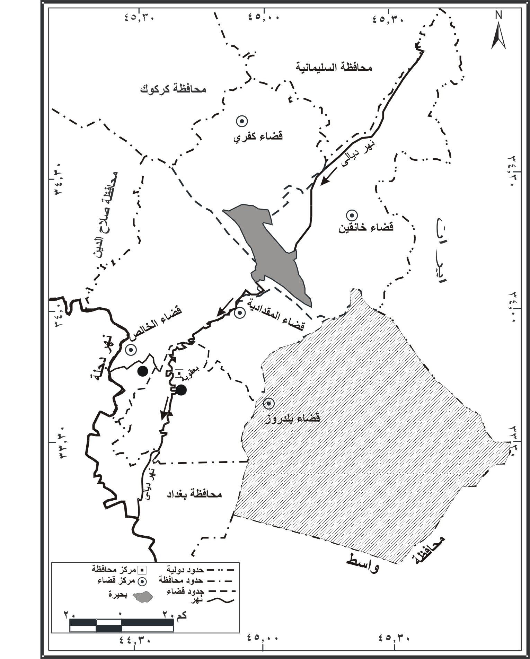
المصدر : الهيئة العامة للمساحة ،خارطة محافظة ديالى ، 1997

خريطة رقم (2)
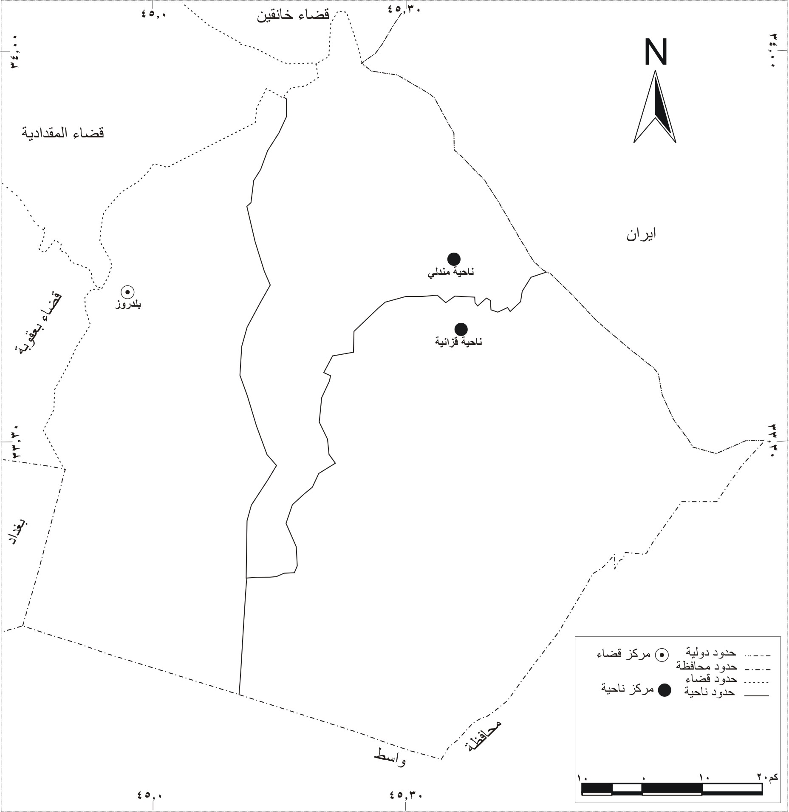
الوحدات الإدارية لقضاء بلدروز
المصدر :الهيئة العامة للمساحة ،خارطة الوحدات الادارية لمحافظة ديالى ،1997

أولا:التوزيع العددي
لا فرق بين الخريطة التي تمثل توزيع السكان في العصور القديمة البابلية والعباسية والعثمانية وبين الخريطة في الوقت الحاضر,والاختلاف الرئيسي بينهما هو في عدد السكان .⁽²⁾
فكان السكان وما زالوا يتجمعون بالقرب من ضفاف الأنهار والجداول ولاسيما في منطقة السهل الفيضي إذ يشغلون أرضها الخصبة ويستفيدون من مياهها في حين بقيت المناطق البعيدة عن موارد المياه خالية من السكان تقريبا,وقد استمرت المناطق المأهولة بالسكان في الماضي إلى يومنا هذا ⁽³⁾ ويرجع السبب في ذلك إلى استمرار العوامل نفسها التي تحكمت وما تزال تحكم في شكل هذا التوزيع وهي العوامل الطبيعية من الموقع الجغرافي و سطح ومناخ وتربة وموارد مائية وكذلك العوامل الاجتماعية والاقتصادية والسياسية والعسكرية والتي أثرت في توزيع سكان القضاء وقد تسبب قصف مندلي عام 1982 في تهجير سكانها إلى مركز بلدروز وكنعان وباقي محافظات العراق .
إذ يحتل قضاء بلدروز المرتبة الخامسة ضمن التسلسل العددي في توزيع السكان في محافظة ديالى .ويلاحظ من الجدول رقم (1) إن توزيع السكان يختلف من وحدة إدارية إلى أخرى ومن مدة إلى أخرى خلال مدة البحث .إذ بلغ سكان منطقة البحث (63480) نسمة عام 1987⁽⁴⁾ وبمساحة قدرها( 6587) كم² في حين ازداد عدد هذا السكان في تعداد عام 1997ليبلغ (98543) نسمة ⁽⁵⁾ و بنفس المساحة للمدة السابقة .
إما على مستوى الوحدات الإدارية فقد تصدر المرتبة الأولى في عدد السكان مركز القضاء إذ بلغ (48625)نسمة في عام 1987وبمساحة قدرها (2017) كم² في حين جاءت ناحية مندلي بالمرتبة الثانية إذ بلغ عدد السكان (8092) نسمة ولنفس المدة وبمساحة قدرها (1513)كم² إما ناحية قزانية فقد احتلت المرتبة الأخيرة في عدد السكـان إذ بلغت (6763) نسمة عـــام 1987وبمساحة قـدرهـا (3057) كم² .إما في عام 1997فقد شهد القضاء ازدياد كبير في عدد السكان وكان أعلى تركز للسكان في مركز القضاء والبالغ (68571) نسمة وأدنى عدد للسكان فـي ناحية قزانية إذ بلغت (11638) نسمة إما ناحية مندلي فقد بقيت محا فظة على مرتبتها الثانية إذ بلغ عدد سكانها (18334)نسمة وبنفس المساحة في المدة السابقة إذ لم يحدث أي تعديل في المساحة خلال المدة(1987-1997) والسبب يعود في هذه الزيادة إلى عودة الكثير من العوائل إلى مساكنها بعد انتهاء الحرب الإيرانية - العراقية فضلاً عن إنشاء الكثير من المشاريع الاروائية مما شجع على الاستثمار الزراعي وازدهاره في القضاء .

جدول رقم (1)
التوزيع العددي والنسبي لسكان قضاء بلدروز ووحداته الإدارية للمدة
(1987- 1997)
التعدادات | 1987 |  |  | 1997
الوحدات الإدارية | عددا لسكان(1)  1987 /نسمة | النسبة المئوية  للسكان % | المساحة(2) 1987/كم2 | عددا لسكان(3)  1997 /نسمة | النسبة المئوية  للسكان % | المساحة  1997 /كم2
مركز القضاء | 48625 | 76.6 | 2017 | 68571 | 69.6 | 2017
ناحية مندلي | 8092 | 12.7 | 1513 | 18334 | 18.6 | 1513
ناحية قزانية | 6763 | 10.7 | 3057 | 11638 | 11.6 | 3057
القضاء | 63480 | 100 | 6587 | 98543 | 100 | 6587

الجدول من عمل الباحثة بالاعتماد على:
(1) الجمهورية العراقية ،وزارة التخطيط ،الجهاز المركزي للإحصاء، نتائج التعداد العام للسكان لسنة , (1987)،جدول (22)، بيانات منشورة,ص82.
(2) الجمهورية العراقية ،وزارة الحكم المحلي،الدليل الإداري لمحافظة ديالى،عام 1987، ص328.

(3) الجمهورية العراق ،هيئة التخطيط ،الجهاز المركزي للإحصاء، نتائج التعداد العام للسكان لسنة, (1997)،جدول (22)،بيانات منشورة,ص76.
خريطة رقم (3 )
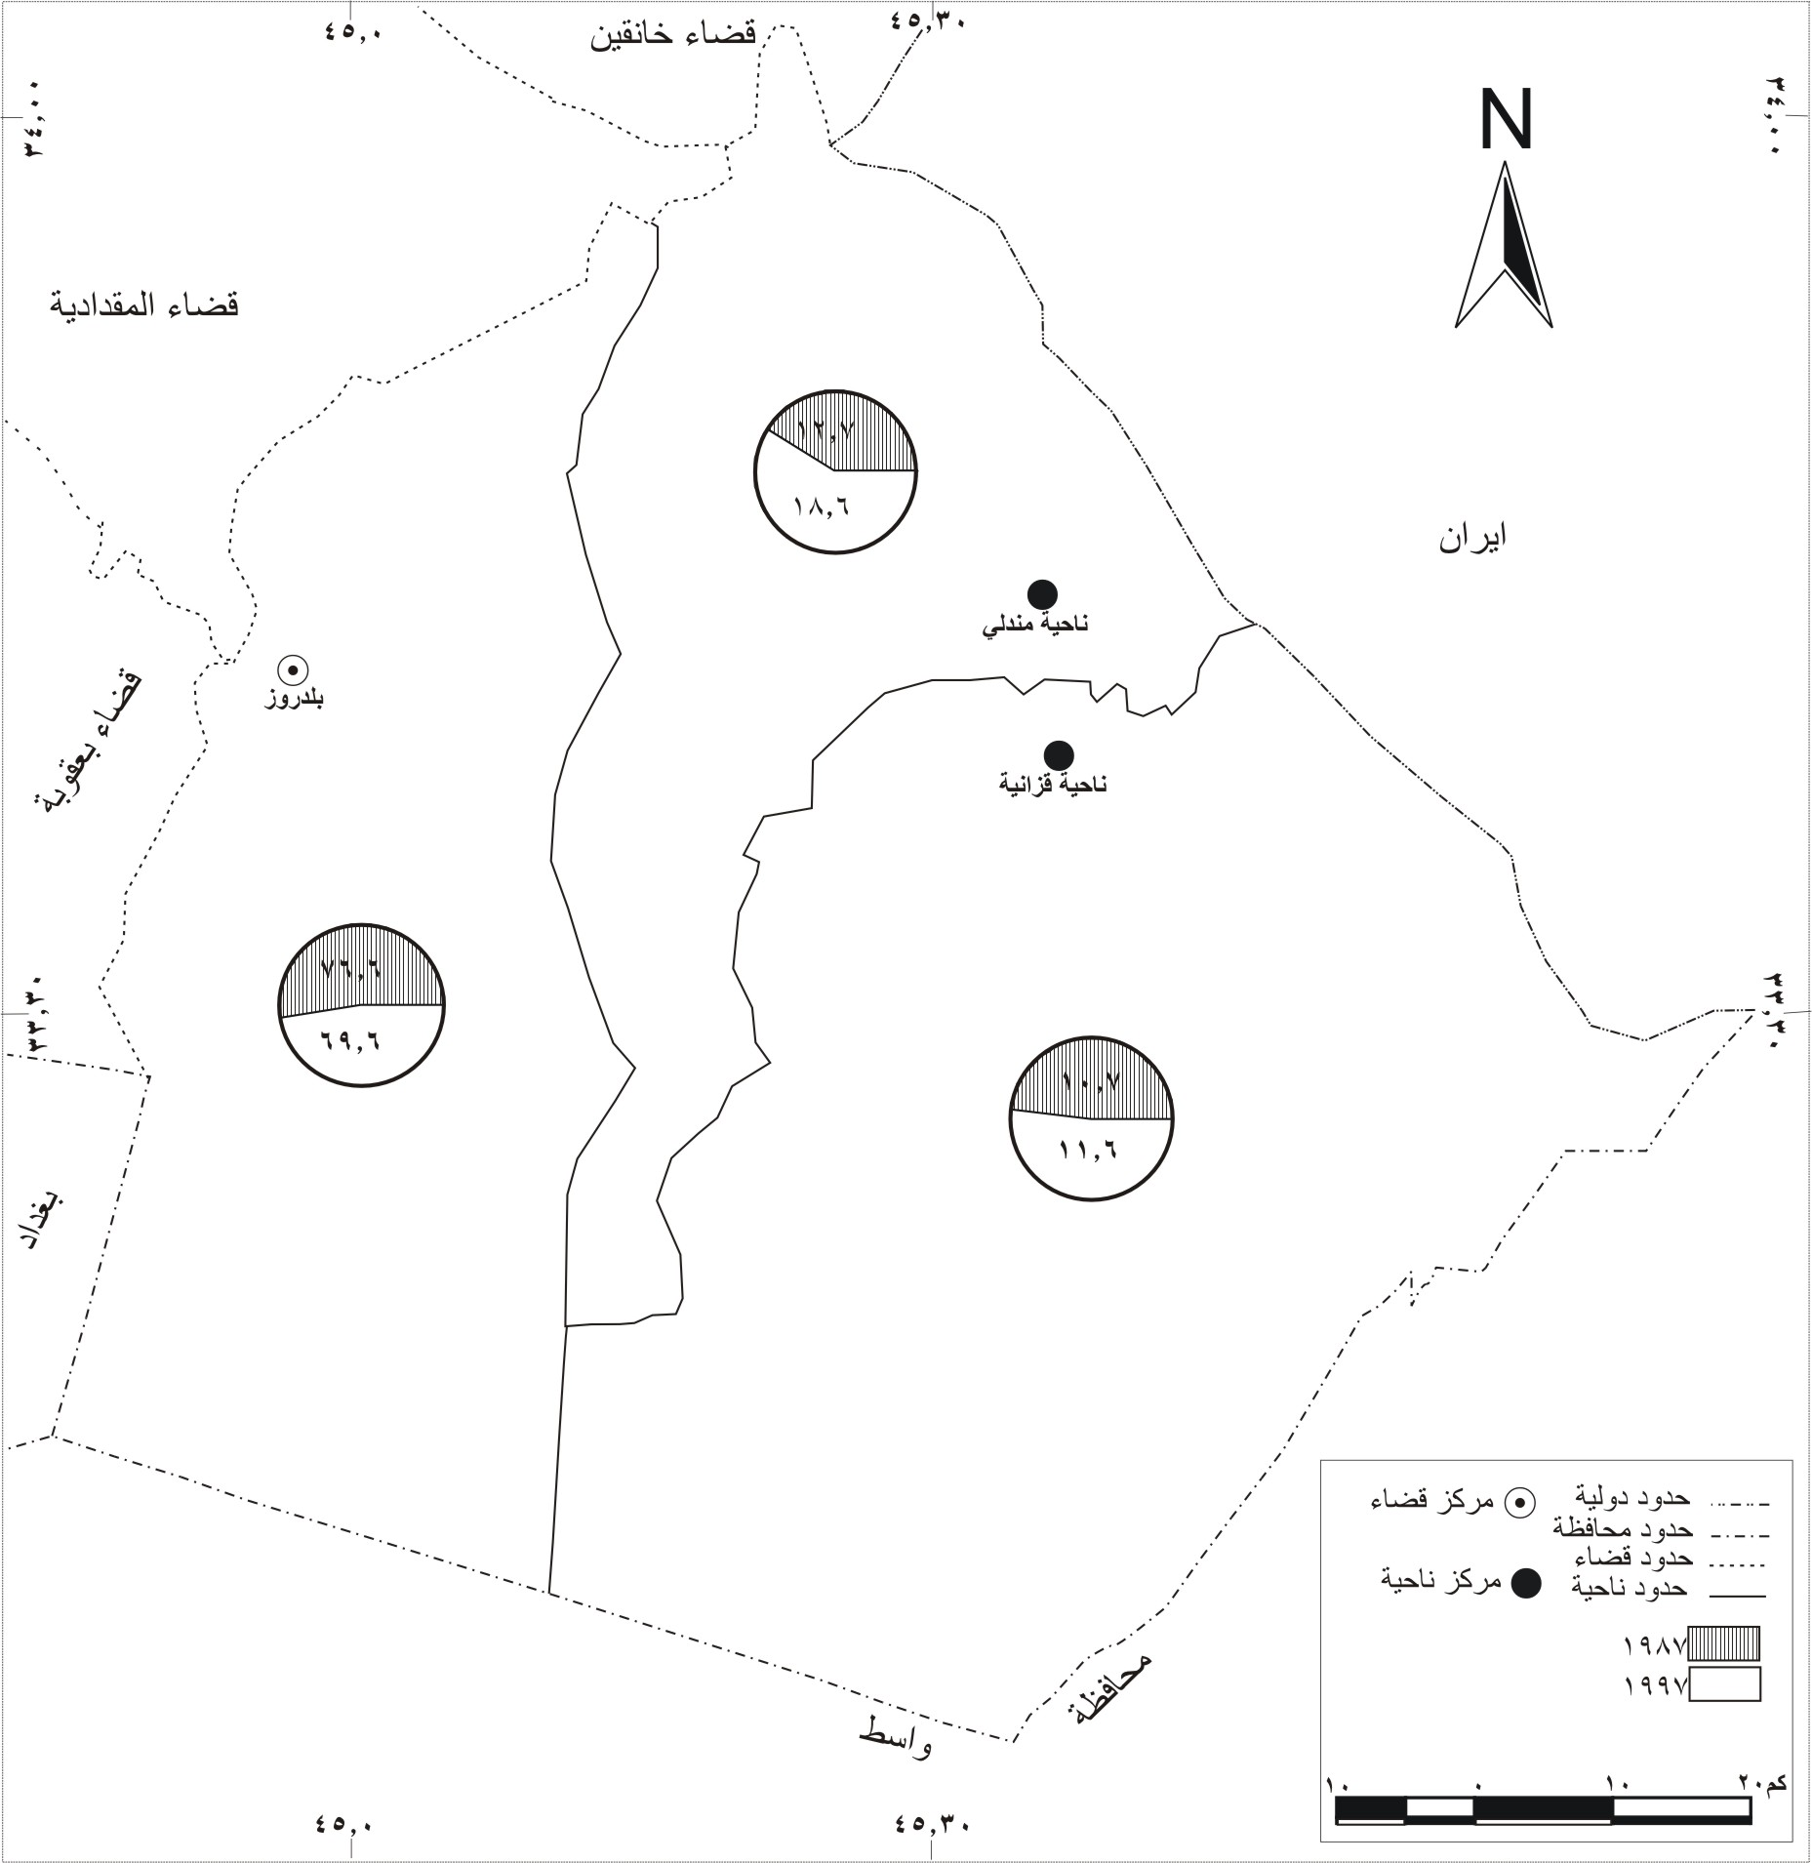
توزيع السكان النسبي للوحدات الإدارية لقضاء بلدروز للمدة
(1987-1997 )
المصدر:

الخريطة من عمل الباحثة بالاعتماد على بيانات الجدول رقم (1) وخريطة الاساس للوحدات الادارية لمحافظة ديالى ، لسنة 1997 .
ثانيا:التوزيع النسبي
تعد دراسة التوزيع النسبي للسكان لأي منطقة على مستوى وحداتها الإدارية من أكثر الدراسات اتساعا فهي تبين نسبة ما تحصل عليه الوحدة الإدارية من مجموع السكان , وقد تبين هذه النسب المئوية تباينها زمانيا ومكانيا أهمية المكان وتطور تلك الأهمية في مدة معينة ودور الجغرافي يتحدد بتوضيح وتحليل تلك الأهمية وبيان أسبابها ونتائجها وتطورها وتغيرها اعتمادا على بيانات التعدادات المختلفة .⁽⁶⁾ ويؤثر التباين الإقليمي لمعدلات نمو السكان في تباين التوزيع النسبي للسكان بين الوحدات المساحية المختلفة ⁽⁷⁾ . ويعطي التوزيع النسبي لسكان قضاء بلدروز بحسب وحداتها الإدارية تبعا للتعدادين (1987-1997)صورة واضحة عن تباين التوزيع.فمن خلال ملاحظة جدول رقم (1) والخريطة رقم (3) يتبين إن مركز القضاء يتصدر باقي الوحدات الإدارية لمنطقة البحث من حيث عدد السكان ونسبهم إذ يحتل المرتبة الأولى خـلال التعدادين المذكورين إذ بلغـت نسبته (76,6%) و (6، 69 %) من المجموع الكلي لسكان القضاء خلال مدة البحث وعلى التوالي . وان هذا الانخفاض في عدد السكان عام 1997 جاء نتيجة عودة السكان الذين نزحوا من مندلي بعد انتهاء الحرب الإيرانية – العراقية في حــين جاءت ناحية مندلي بالمرتبة الثانية إذ بلغت (12،7%) و(18،6%) من المجموع الكلي لسكان القضاء وعلى التوالي خلال مدة البحث ويرجع سبب ذلك إلى رجوع السكان إلى هذه الناحية بعد انتهاء الحرب الإيرانية – العراقية حيث نزح الكثير من السكان إلى المناطق الأخرى . إما ناحية قزانية فقد احتلت المرتبة الأخيرة إذ بلغت النسبة (10،7%) و(11،8%) من المجموع الكلي للسكان خلال مدة البحث

ثالثا:التوزيع البيئي
إن التوزيع البيئي يقوم على أساس التمييز بين المجتمع الحضري والمجتمع الريفي لما له أهمية من خلال إعطاء صورة واضحة للتوزيع السكاني من تباين في المجالات السكانية والديمغرافية , وهناك الكثير من الأساليب التي يتم بواسطتها تحديد طبيعة ذلك المجتمع سواء كان حضري أم ريفي ففي العراق تعد الصفة الإدارية والبلدية مقياسا للتمييز بين المجتمع الحضري والريفي.
ونعني بسكان الحضر هم السكان الذين يعيشون ضمن حدود (البلديات)أي مركز إداري⁽⁸⁾,إما سكان الريف فهم السكان الذين يعملون إفرادهم بالزراعة وفي الحرف الأخرى المتصلة بالزراعة مثل الرعي وتصنيع منتجات الألبان وبعض الصناعات الريفية مثل صناعة الفخار والنسيج اليدوي والمخللات وغيرها .⁽⁹⁾ ويقوم مساكنهم خارج حدود البلدية .
إذ يتبين من الجدول رقم (2) والشكل رقم (1و2) يتضح أن سكان منطقة البحث يتوزعون بحسب البيئة إلى سكان حضر – وسكان ريف وان هذا التوزيع يتباين من وحدة إدارية إلى أخرى . إذ يتبين من الجدول المذكور إن نسبة سكان الريف أعلى من نسبة ســكــان الحضر خلال مدة البحث إذ بـلغت (52%) و (54،1%) من المجموع الكلي لسكان القضاء وعلى التوالي أما سكان الحضر فقد بلغت (48%) و(45،9%) من المجموع الكلي لسكان القضاء وعلى التوالي ومن هنا يتبين إن قضاء بلدروز يمتلك الصفة الريفية وذلك لتوفر الإمكانيات البشرية والطبيعية منها متطلبات الزراعة مما جعل الصفة الزراعية هي الصفة المميزة له.إما نسبة الحضر فقد بلغت (48%) من المجموع الكلي لسكان القضاء عام 1978 في حين انخفضت هذه النسبة إلى(45،9%) من المجموع الكلي لسكان القضاء عام 1997 وذلك بسبب اتجاه الكثير من السكان إلى الريف والعمل بالزراعة بسبب الوضع الاقتصادي الصعب المتمثل بالحصار الاقتصادي المفروض في ذلك الوقت وكثرة المشاريع الزراعية التي أعطت فرص كبيرة للعمل الزراعي وازدهاره في منطقة البحث.
إما على مستوى الوحدات الإدارية فقد كانت أعلى نسبة للحضر في مركز القضاء إذ بلغت (59,5%) من المجموع الكلي لسكان الناحية عام 1987. إما ناحية قزانية فقد تصدرت المرتبة الثانية في سكان الحضر إذ بلغت (21,3%) من المجموع الكلي لسكان الناحية وناحية مندلي احتلت المرتبة الأخــيرة فـــي سكان الحضـر إذ بلغت (1,6%) من المجموع الكلي لسكان الناحية ويعود ذلك إلى هجرة الكثير من سكان هذه الناحية إلى النواحي والاقضية الأخرى في المحافظة بسبب العامل العسكري المتمثل بالحرب الإيرانية العراقية ولقرب هذه الناحية من الحدود الايرانية .إما أعلى نسبة لسكان الريف فـقـد كانت في ناحية مندلي إذ بلـــغــت (98,4%)من المجموع الكلي لسكان الناحية عام 1987 في حين تلتها ناحية قزانية إذ بلغت (78,7%) من المجموع الكلي لسكان الناحية ومن ثم جاء مركز القضاء بالمرتبة الأخيرة إذ بلغ نسبة السكان في الريف (40,5%) من المجموع الكلي لسكان مركز القضاء.إما في تعداد عام 1997 فقـد كــانت أعـــلى نسبة للحضر فـــي مركــز القضـــاء أيضا إذ بلغـت (51,9%) من المجموع الكلي لسكان مركز القضاء ثم تلتها ناحية قزانية بالمرتبة الثانية إذ بلغت (34,7%)من المجموع الكلي لسكان الناحية.إما ناحية مندلي فقد احتلت المرتبة الثالثة في سكان الحضر إذ بلغت (30,7%) من المجموع الكلي لسكان الناحية.إما أعلى نسبة لسكان الريف فكانت في ناحية مندلي إذ بلغت (69,3%) من المجموع الكلي لسكان الناحية في حين احتلت ناحية قزانية المرتبة الثانية في سكان الريف إذ بلغت (65,3%)من المجموع الكلي لسكان الناحية ومن ثم جاء مركز القضاء بالمرتبة الأخيرة إذ بلغت (48,1%)من المجموع الكلي لسكان مركز القضاء.

جدول رقم (2)
التوزيع البيئي لسكان قضاء بلدروز على مستوى وحداته الإدارية للمدة
(1987-1997)
الوحدات  الإدارية | البيئة | عدد السكان لسنة 1987/نسمة (1) | % | عدد السكان لسنة 1997/ نسمة (2) | %
مركز القضاء | حضر | 28918 | 59,5 | 35594 | 51,9
مركز القضاء | ريف | 19707 | 40,5 | 32977 | 48,1
مركز القضاء | المجموع | 48625 | 100 | 68571 | 100
ناحية مندلي | حضر | 130 | 1,6 | 5621 | 30,7
ناحية مندلي | ريف | 7962 | 98,4 | 12713 | 69,3
ناحية مندلي | المجموع | 8092 | 100 | 18334 | 100
ناحية قزانية | حضر | 1440 | 21,3 | 4036 | 34,7
ناحية قزانية | ريف | 5323 | 78,7 | 7602 | 65,3
ناحية قزانية | المجموع | 6763 | 100 | 11638 | 100
القضاء | حضر | 30488 | 48 | 45251 | 45.9
القضاء | ريف | 32992 | 52 | 53292 | 54.1
القضاء | المجموع | 63480 | 100 | 98543 | 100
المصدر: الجدول من عمل الباحثة بالاعتماد على
( 1) الجمهورية العراقية ،وزارة التخطيط ،الجهاز المركزي للإحصاء ،نتائج التعداد العام للسكان, لسنة (1987) ،جدول (22)،بيانات منشورة .ص82

- جمهورية العراق ،هيئة التخطيط ،الجهاز المركزي للإحصاء ،نتائج التعداد العام للسكان لسنة (1997) ،جدول (22)،بيانات منشورة

شكل رقم (1)
التوزيع البيئي النسبي لسكان الوحدات الإدارية في قضاء بلدروز لسنة 1987

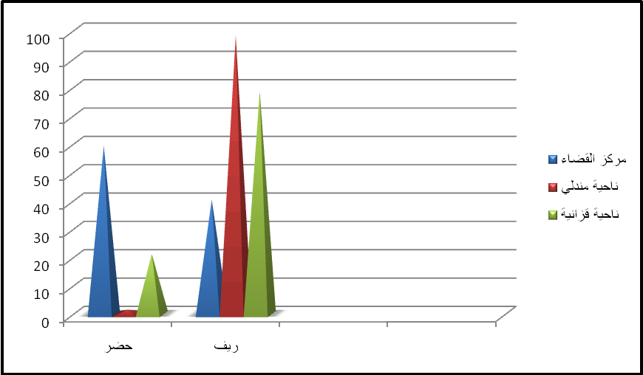
المصدر: الشكل من عمل الباحثة بالاعتماد على بيانات الجدول (2)

شكل رقم (2)
التوزيع البيئي النسبي لسكان الوحدات الإدارية في قضاء بلدروز لسنة 1997

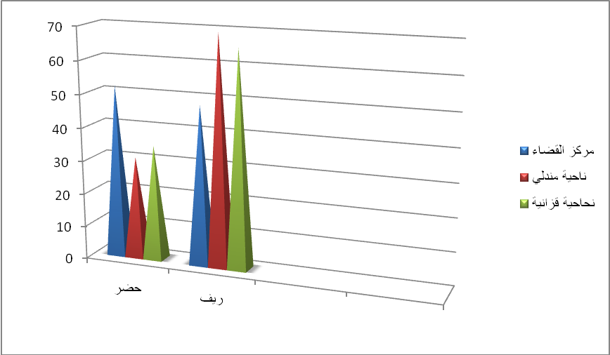
المصدر: الشكل من عمل الباحثة بالاعتماد على بيانات الجدول (2)

الاستنتاجات
إن ما نتج من مرحلة البحث من نتائج يشير إلى وجود صورة واضحة لسكان قضاء بلدروز فضلا عن وجود تباين في توزيع السكان سواء على مستوى القضاء أو على مستوى الوحدات الإدارية التابعة له خلال مدة البحث .وفيما يلي ابرز ما توصل إليه البحث :
1- يمتاز قضاء بلدروز بارتفاع عدد السكان خلال مدة البحث إذ بلغ عدد سكان القضاء عام 1987(63480) نسمة في حين ارتفع هذا العدد ليصل إلى (98543) نسمة عام 1997.
2- يتباين توزيع السكان على مستوى الوحدات الإدارية وهذا يعود إلى تباين العوامل الطبيعية والبشرية فيه فقد أتضح إن مركز القضاء تصدر المرتبة الأولى إذ بلغ عدد السكان (48625) نسمة و(68571) نسمة وعلى التوالي خلال المدة (1987- 1997) ومـن ثم تلتـها ناحــيـة مــندلي إذ بلــغت (8092) نـســمـة و (18334) نسمة وعلى التوالي ومن ثم ناحية قزانية إذ بلغت (6763) نسمة و (11638) نسمة خلال المدة نفسها.
3- تعد الصفة الريفية هي الصفة السائدة في القضاء وذلك من خلال إن نسبة سكان الريف أعلى من نسبة سكان الحضر .إذ بلغت النسبة بالريف (52%) من المجموع الكلي لسكان القضاء وفي الحضر(48%) من المجموع الكلي لسكان القضاء في عام 1987 . إما في عام 1997 فقد كانت نسبة سكان الريف أعلى أيضا إذ بلغت (54،1%) من المجموع الكلي لسكان القضاء فــــي حــين بلغت نســبة الحـضــر (45،9%) من المجموع الكلي لسكان القضاء للعام نفسه.

التوصيات
1- ضرورة الاهتمام بواقع السكان من خلال توفير الخدمات المختلفة سواء الصحية أو الخدمية من ماء وكهرباء وخدمات بلدية نظرا لازدياد عدد السكان .
2-ضرورة الاهتمام بتوسيع المشاريع الاروائية والقيام بمشاريع جديدة في تطوير الجانب الزراعي في القضاء من خلال استخدام المكائن الحديثة والأساليب الزراعية المتطورة وإنشاء مشاريع أروائية جديدة.
3-0العمل على تطوير الجانب الزراعي والسعي إلى تقديم الخدمات المختلفة في الأرياف لتقليل الهجرة إلى المدينة.
4-ضرورة اهتمام الجهات المختصة بتحديد الحضر والريف سواء على مستوى القضاء أو على مستوى الوحدات الإدارية من اجل إعطاء صورة واضحة للتمييز بينهما على أسس واضحة.
5- ضرورة الاهتمام بطرق النقل من خلال ترميم الطرق القديمة وفتح طرق جديدة تربط طرق المدينة بالطرق الريفية من اجل تسهيل نقل المنتجات الزراعية وتصريفها قبل إن تتلف .

الهوامش
1- الجمهورية العراقية,وزارة الحكم المحلي,الدليل الإداري في محافظة ديالى,1987,ص362-368.
2- عباس فاضل السعدي,محا فظة بغداد دراسة في جغرافية السكان,مطبعة الأزهر,بغداد,1976,ص25.
3- عبد الرزاق عباس حسين,نشأت مدن العراق وتطورها,معهد البحوث والدراسات العربية,القاهرة,1973,ص11.
4-الجمهورية العراقية,وزارة التخطيط,الجهاز المركزي للإحصاء,نتائج التعداد العام للسكان لعام 1987,جدول (22),بيانات منشورة.
5- جمهورية العراق,هيئة التخطيط,نتائج التعداد العام للسكان لعام 1997,جدول (22) , بيانات منشورة.
6- احمد نجم الدين,جغرافية سكان العراق,جامعة بغداد,بغداد,1982,ص176.
7- عباس فاضل السعدي,التوزيع الجغرافي للسكان في اليمن,نشرة دورية تصدرها الجمعية الجغرافية الكويتية,جامعو الكويت رقم (5),مارس,1983,ص47.
8- احمد نجم الدين ،سكان العراق ،مصدر سابق ، ص38 .
9- زيدان عبد الباقي,أسس علم السكان,مكتبة النهضة المصرية,القاهرة,1976,ص192.

قائمة المصادر

أولا:الكتب
1- حسين,عبد الرزاق عباس, نشأت مدن العراق وتطورها,معهد البحوث والدراسات العربية,القاهرة,1973.
2- السعدي,عباس فاضل, محا فظة بغداد دراسة في جغرافية السكان,ط1,مطبعة الأزهر,بغداد,1976.
3- السعدي,عباس فاضل, التوزيع الجغرافي في السكان في اليمن ,نشرة دورية تصدرها الجمعية الجغرافية الكويتية,جامعة الكويت رقم (5),مارس,1983.
4- عبد الباقي, زيدان, أسس علم السكان,مكتبة النهضة المصرية, القاهرة,1976.
5- نجم الدين, احمد, جغرافية سكان العراق,جامعة بغداد,بغداد,1982.

ثانيا : المطبوعات الحكومية
1- الجمهورية العراقية,وزارة الحكم المحلي,الدليل الإداري في محافظة ديالى,1987.
2- الجمهورية العراقية,وزارة التخطيط,الجهاز المركزي للإحصاء,نتائج التعداد العام للسكان لعام 1987,جدول (22) , بيانات منشورة.
3- جمهورية العراق,هيئة التخطيط,نتائج التعداد العام للسكان لعام 1997,جدول (22) , بيانات منشورة.

